Date de dépôt
auprès de
l'administration

Dossier de bilan moral et financier
pour les projets associatifs étudiants
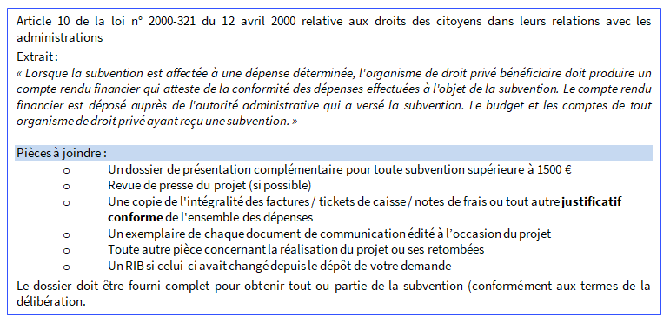
Nous, représentants légaux de l’association déclarons que les pièces comptables et le bilan sont réputés sincères et sont certifiés sur l’honneur.

Date et signatures obligatoires

Le ou la président-e  ou le ou la représentant.e légal.e | Le ou la trésorier-ère
Je soussigné-e, prénom, nom  DATE et SIGNATURE | Je soussigné-e, prénom, nom  DATE et SIGNATURE

Intitulé du projet :
Nom de l’association :
Objet de l’association :
Adresse :
Code Postal : | Ville :
Site Internet :
Mail générique : |  | Téléphone :
Responsable du dossier ou porteur de projet individuel :
Nom : Prénom : |  | N° étudiant : Etudes suivies :
Téléphone : |  | e-mail : @etu.univ-nantes.fr

Réalisation du projet

Précisez les lieux et dates de réalisation du projet, ainsi que les motivations des modifications éventuelles apportées depuis votre dossier de demande de subvention.
……………………………………………………………………………………………………………………………………………………………………………………………………………………………………………………………………………………………………………………………………………………………………………………………………………………………………………………………………………………………………………………………………………………………………………………………………………………

Les publics :

Précisez les publics touchés par le projet (étudiants, non étudiants, sympathisants de l’association ou du groupe organisateur) en précisant leur nombre pour chacun des publics.
……………………………………………………………………………………………………………………………………………………………………………………………………………………………………………………………………………………………………………………………………………………………………………………………………………………………………………………………………………………………………………………………………………………………………………………………………………………

Votre analyse du projet :

………………………………………………………………………………………………………………………………………………………………………………………………………………………………………………………………………………………………………………………………………………………………………………………………………………………………………………………………………………………………………………………………………………………………………………………………………………………………………………………………………………………………………………………………………………………………………………………………………………………………………………………………………………………………………………………………………………………………………………………………………………………………….

BILAN FINANCIER DU PROJET
RECETTES
Libellé | Montant en € | %
Fonds propres
Sous total fonds propres
Fonds publics
Nantes Université
CROUS Culture Action
Commune, précisez ………….
Département, précisez ………….
Région, précisez ………….
Etat, précisez ………….
Union Européenne, précisez ………….
Autre, précisez ………….
Sous total fonds publics
Fonds privés

Sous total fonds privés
TOTAL RECETTES

DEPENSES
Libellé | Montant en € | %
Création et technique
Sous total création et technique
Communication
Sous total communication
Divers
Sous total divers
TOTAL DEPENSES

(Vous pouvez ajouter des lignes aux tableaux de dépenses et recettes si nécessaire)
Dans le cadre du financement d’un projet par des fonds publics, vos dépenses doivent égaler vos recettes. En cas de bénéfices, votre second versement sera ajusté.

PIECES JUSTIFICATIVES

Dossier à dactylographier et à retourner accompagné impérativement de toutes les pièces demandées :
(Seuls les dossiers complets seront examinés et traités)

Pièces à joindre à votre dossier de bilan :
- une copie de l’ensemble des factures, tickets de caisse, notes de frais accompagnées des justificatifs ou de billets de transport le cas échéant
- un RIB si celui-ci a changé depuis le dépôt du dossier
- la revue de presse du projet (si vous êtes concerné.e.s)
- un exemplaire de chaque document de communication édité à l’occasion du projet
- un bilan moral complémentaire pour toute subvention de plus de 1500€
- toute autre pièce concernant la réalisation du projet et ses retombées

POUR VOUS GUIDER
En complément de ce dossier de bilan, vous disposez d’une notice pour vous aider à réaliser votre bilan (points de vigilance + conseils).

A QUI RETOURNER VOTRE DOSSIER DE BILAN ?

PAR MAIL à : dve@univ-nantes.fr

EN SAVOIR + : PORTAIL DES ASSOCIATIONS
Direction de la Formation et des Réussites Universitaires
Service de la Vie étudiante

Nelly DANO (Coordinatrice Vie associative) et Matthieu MAISONNEUVE (médiateur Vie associative)
sont à votre écoute pour vous accompagner dans votre démarche de projet.

NOTICE D’AIDE A LA REALISATION DE VOTRE BILAN MORAL ET FINANCIER DE VOTRE PROJET

Avant d’envoyer votre bilan au Service de la Vie Etudiante, assurez-vous bien des points suivants :

□ La forme du bilan moral et financier est conforme. La trame du dossier principal a été utilisée ;

□ Le bilan moral et financier est daté et signé par le/la Président.e et le/la Trésorièr.e de l’association ou par son/sa représentant.e légal.e en cas d’association collégiale ;

□ Le bilan financier est équilibré (recettes = dépenses). Si ce n’est pas le cas, identifier la ou les causes et expliquer-les dans le dossier ;

□ Chacune des dépenses est justifiée par une facture, un ou plusieurs tickets de caisse, une note de frais accompagnée des justificatifs ou bien par un billet de train, d’avion* ;
*(Les bons de livraison, bons de commande, devis, confirmation de réservation ne constituent pas de justificatifs comptables conformes.) ;

□ Si vous avez acheté des articles à l’étranger dont la devise n’est pas l’euro. Pensez à demander à l’entreprise d’ajouter sur la facture une ligne « Total en euros » ou bien de préciser une mention pour indiquer combien équivaut la devise concernée en euros (ex. 1 € = 0,99 franc suisse). Si cela n’est pas possible, vous pouvez joindre l’extrait de compte de l’association correspondant au montant de la facture concernée ;

□ Le RIB de l’association est correct. S’il a changé depuis la demande de subventions, pensez à le transmettre ;

□ Si l’évènement qui a été organisé a fait l’objet d’articles de journaux, joindre la revue de presse ;

□ Joindre les documents qui ont été utilisés pour la communication autour du projet réalisé ;

□ Joindre le bilan moral complémentaire pour toute subvention supérieure à 1500 € ;

Les conseils en +

- Même si vous disposez d’un délai d’un an à compter de la date de la commission où le projet a été présenté, n’attendez pas le dernier moment pour nous transmettre le bilan. Cela permettra, en cas de passation, de ne pas mettre en difficulté le nouveau bureau. Il est fortement conseillé que ça soit le bureau qui a mené le projet, qui réalise également le bilan.

- Dès lors que la ou les dépenses ont été effectuées, demandez systématiquement le justificatif comptable correspondant ce qui vous permettra d’anticiper sur la réalisation de votre bilan ;

- Pour faire votre bilan financier, vous pouvez vous inspirer de votre budget prévisionnel ;

- Si vous avez un bilan financier complexe, vous pouvez indiquer à côté de l’intitulé de la dépense : la référence de la facture, du ticket de caisse… cela facilitera sa lecture et sa bonne compréhension ;

- Ne gardez pas pour vous vos difficultés, car plus vous attendez pour en parler, plus il sera difficile d’y faire face, de trouver des solutions. L’équipe de la vie associative est à votre écoute. Vous pouvez la contacter au 06.38.71.88.61 ou par courriel à dve@univ-nantes.fr

